Warszawa, 8.06.2016 r.
Stanisław Koziej

NOWA, HYBRYDOWA ZIMNA WOJNA W EUROPIE A BEZPIECZEŃSTWO POLSKI
(Tezy na konferencję IBK: Zagrożenia i gwarancje, czyli o bezpieczeństwie Polski, 8.06.2016 r.)

Zagadnienia:
- Istota hybrydowej zimnej wojny
- Zagrożenia hybrydowe
  - Presja polityczno-militarna
  - Agresja podprogowa
  - Rosyjska doktryna „deeskalacji nuklearnej”
- Przeciwdziałanie zagrożeniom
  - Bezpieczeństwo krajów bałtyckich. Lewa prosta: czata plus szpica
  - W Polsce: strategiczna odporność kraju
  - Odstraszanie nuklearne. Opcje przyszłości TBJ w Europie. Rola Polski
- Tandem NATO-UE
  - Optymalna odpowiedź na hybrydowe zagrożenia
  - Wspólna Rada NATO-UE
  - Strategia UE – na bazie wspólnych i niesprzecznych interesów
  - Strategia NATO

Istota hybrydowej zimnej wojny

Rok 2014 zakończył okres pozimnowojenny w stosunkach bezpieczeństwa w Europie. Żyjemy w nowych warunkach. W jakich, jak je określić, czym różnią się od warunków pozimnowojennych? Trwają dyskusje wśród ekspertów, analityków, polityków. Pewnie za jakiś czas ktoś wymyśli dobrą nazwę. Ale dzisiaj najczęściej mówi się o nowej zimnej wojnie. Oczywiście politycy, dyplomaci unikają tego terminu. Nie chcą być z nim kojarzeni, nie chcą być promotorami nowej zimnej wojny. Ale realia są nieubłagane.
Mamy już otwartą konfrontację polityczną między Zachodem i Rosją. Co do tego nie ma wątpliwości. W tej konfrontacji używane są różne argumenty: dyplomatyczne, informacyjno-propagandowe, ekonomiczne (np. sankcje), ale także argumenty militarne.
Rosja militaryzuje swoją politykę zewnętrzną: dokonuje agresji na sąsiadów, wywiera presję militarną na Zachód: poprzez konfrontacyjną doktrynę, w tym nuklearną ze słynną już koncepcją „nuklearnej deeskalacji”, poprzez informacje o potencjale militarnym, manewry, incydenty w przestrzeni powietrznej i morskiej itp.
Jeśli mamy konfrontację polityczną z uciekaniem się do argumentów militarnych, to jest to istota treści zimnej wojny. Oczywiście obecna, nowa zimna wojna jest inna niż ta pierwsza. Nie zawiera wszystkich elementów (np. ostrej konfrontacji ideologicznej). Ale istota: konfrontacja polityczna przy pośrednim wykorzystaniu czynnika militarnego – pozostaje. Należałoby ją zatem nieco inaczej nazwać, zawęzić ogólne pojęcie zimnej wojny.
W klasycznej zimnej wojnie XX wieku czynniki militarne (zwłaszcza nuklearne) zdecydowanie przeważały nad niemilitarnymi, choć ostatecznie i tak owe niemilitarne (zwłaszcza ekonomiczne) przesądziły o jej rozstrzygnięciu. W dzisiejszej konfrontacji politycznej relacje między czynnikami militarnymi i niemilitarnymi już teraz są bardziej zbalansowane, nie ma dominacji jednego z nich, te warunki charakteryzują się dużą różnorodnością, jak się mówi - hybrydowością. Dlatego myślę, ze najlepszą nazwą dla obecnego stanu stosunków bezpieczeństwa byłoby określenie „hybrydowa zimna wojna”.

Zagrożenia hybrydowe
Zagrożenia hybrydowe to jednoczesne występowanie różnych działań dezorganizacyjnych i/lub destrukcyjnych. Można wśród nich wyróżnić dwa typy: bieżącą presję polityczno-militarną, groźbę agresji poniżej progu otwartej wojny. Presję wywierają dominatorzy wobec słabszych. Rosja z powodzeniem wywiera presję na całe swoje otoczenie z wyjątkiem Chin.
Wyższą fazą konfliktu jest agresja. Ponieważ Rosja nie miałaby szans w otwartej wojnie z przeważającym pod każdym względem NATO, może szukać sposobu, jakim jest agresja poniżej progu otwartej wojny na pełną skalę (agresja podprogowa). Taką metodę stosuje z powodzeniem wobec wspieranej przez Zachód Ukrainy, aby osłabić zarówno to wsparcie, jak i presję na siebie (głównie ekonomiczną w postaci sankcji). Istotę agresji podprogowej przedstawia rys. 1.
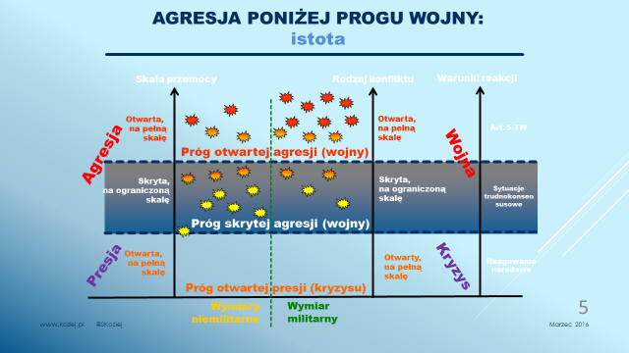

W spektrum zagrożeń hybrydowych mieści się także wykorzystanie przez Rosję broni nuklearnej, zwłaszcza taktycznej. Służy ona do zastraszania słabszych i odstraszania silniejszych. Jednym ze szczególnie istotnych jej elementów jest doktryna tzw. „deeskalacji nuklearnej, czyli prewencyjnego uderzenia nuklearnego w razie niepomyślnego przebiegu konfliktu konwencjonalnego. Istotę tej koncepcji przedstawia rys.2.
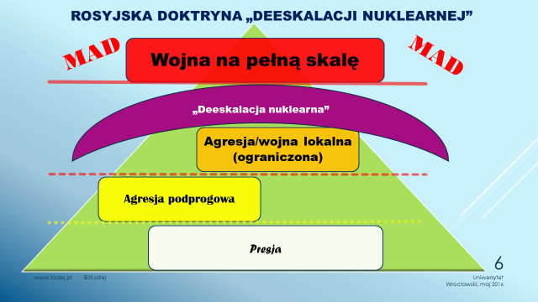

Przeciwdziałanie zagrożeniom

Przeciwstawianie się tym zagrożeniom wymaga kompleksowego przeciwdziałania. NATO słusznie zakłada symbiozę trzech elementów: dialogu w bieżącej działalności, reagowania kryzysowego w przeciwstawianiu się presji oraz odstraszania/obrony wobec możliwej agresji.
Szczególne znaczenie dla NATO i bezpieczeństwa w Europie ma bezpieczeństwo krajów bałtyckich. To najbardziej wysunięta w kierunku Rosji i – obok obecnie Turcji - najsilniej poddawana rosyjskiej presji oraz narażona na jej agresję, zwłaszcza podprogową, ale nie tylko, część terytorium NATO. Przegrana w tej konfrontacji oznaczałaby utratę wiarygodności NATO i w istocie demontaż obecnego systemu bezpieczeństwa w Europie, z dużymi konsekwencjami także globalnymi. Dlatego kraje bałtyckie powinny spełniać w NATO taką rolę, jako w klasycznym boksie spełnia … lewa prosta: trzymanie przeciwnika na dystans i kontrowanie jego przygotowań do ataku. Aby taką rolę mogły pełnić, muszą tam być dwa elementy: wysunięta stała obecność oraz zdolność przybycia/przyjęcia sił reagowania, czyli szpicy. Przez analogię tę pierwszy element – wysuniętą obecność – nazywam czatą.

